VEILIGHEIDSINSTRUCTIEKAART | [Foto toestel/installatie] | 
Kruimeldief | [Foto toestel/installatie]

RISICO’S | VOORKOMINGSMAATREGELEN | Verplicht
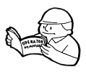  Algemeen   | - Controleer, voordat u het apparaat aansluit, of de aanduiding van de voltage op het apparaat overeenkomt met de netspanning in uw lokaal.  - Haal de stekker uit het stopcontact als u het apparaat wil schoonmaken.  - Zuig nooit water op of andere vloeistoffen op, noch vochtige materialen.  - Zuig geen scherpe voorwerpen op.
Brand & ontploffing  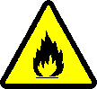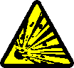 | - Zuig geen brandbare of ontplofbare (vloeibare, gasvormige) producten op.  - Zuig geen (na)gloeiende producten op (hete as, gloeiende kooltjes, enz.).
Kortsluiting  Electrocutie  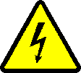 | - In geval van storing of beschadiging van het apparaat, de stekker uit het stopcontact halen.  - Dompel het apparaat nooit onder in water of in een andere vloeistof.  - De stekker nooit uit het stopcontact halen door aan het snoer te trekken. Trek aan de stekker zelf! | 
Onderhoud & herstellingen | - Herstellingen worden steeds uitgevoerd door een bevoegd technicus.  - Voor reiniging, de bijgeleverde instructies volgen.

